Проект «Держи лапу» в поддержку приюта для собак
«Право на жизнь» г.Тутаев
Лучше маленькая помощь, чем большое сочувствие.

Цель проекта: Вовлечение жителей города и района в проблему оказания адресной помощи приюту для собак через цикл событий проекта.

Задачи проекта:
- Организация и проведение мероприятий, направленных на информирование жителей о способах оказания помощи приюту для собак;
- Проведение благотворительного городского события в поддержку приюта;
- Создание и размещение билборда социальной рекламы «Вдруг тут друг» с изображением питомцев приюта.
В Тутаевском муниципальном районе работает уникальный приют для собак «Право на жизнь». Сейчас приют существует только на альтруистических началах. Женщины-волонтеры выполняют непосильную задачу: накормить, оказать медицинскую помощь, адаптировать собак для городской среды. | Организаторы проекта:  Соколова С.Ю.  Любимовская А.В.
Основная проблема приюта «Право на жизнь» это обеспечение кормами питомцев. Сейчас в приюте свыше 120 собак. И в переводе на продукты это килограммы гречки, риса, макарон и сухого корма. Финансирование приюта и закупка кормов, осуществляется исключительно на пожертвования, помогают жители города.
Адресная помощь приюту это лишь малая часть проблематики бездомных животных. Социальный проект «Держи лапу» направлен на привлечение внимания жителей и их вовлечение в проблему сокращения численности бездомных животных гуманными методами, формирование ответственного отношения к своим питомцам и повышение культуры их содержания.
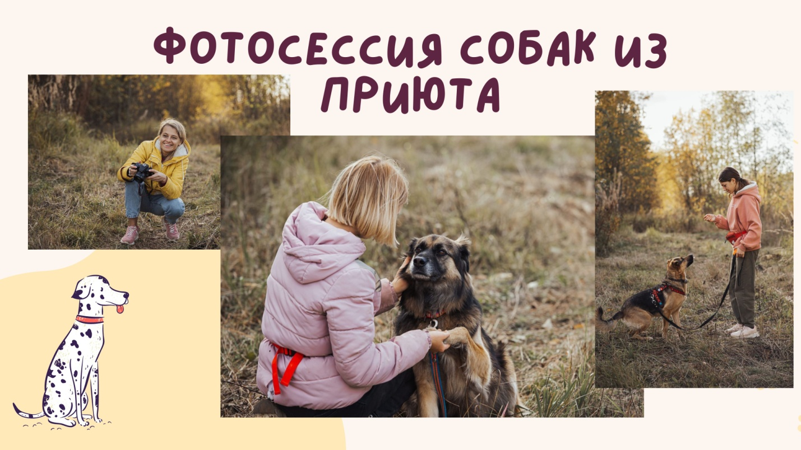

Ожидаемые результаты, социальный эффект, возможность дальнейшей реализации:
Проведено не менее 5 мероприятий по информированию обучающихся образовательных учреждений и родителей о способах помощи приюту для собак;
Выпушено не менее 10 информационных постов на тему проекта;
Выпущено 2 статьи в Муниципальной газете «Берега»,
Создан 1 видеоролик о проекте и 5 видео-визиток о питомцах приюта
Оформлено не менее 10 макетов социальной рекламы с фотографией питомца, с призывом забрать собаку домой и 1 уличный билборд.
- Проведена 1 акция по сбору макулатуры «Сдал бумагу-спас собаку!»
- Проведено 1 городское событие в поддержку приюта для собак «Держи лапу»
-Оформлена фотовыставка «Вдруг тут друг»;
Привлечено не менее 20 волонтеров;
Собрано в ходе цикла мероприятий не менее 100 кг. сухого вида корма для собак;
Запущена социальная реклама по поддержке приюта для собак, и реклама питомцев, готовых к переезду в домашние условия.
Привлечено внимание жителей к проблемам приюта для собак;
Разработан цикл событий по оказанию адресной помощи приюту
